昆明学院12月份材料明细单
送货日期：2024年12月2号 送货方式：货拉拉 下单人：杨建永
序号 | 名称 | 型号 | 数量 | 单位 | 单价 | 金额 | 备注
1 | 公牛插头 | 16A | 2 | 个 | 6 | 12
2 | 面盆混合龙头 |  | 5 | 套 | 35 | 175
3 | 5号电池 |  | 200 | 粒 | 2 | 400
4 | 护套线卡 |  | 2 | 包 | 5 | 10
5 | LEDT5灯管 | 20W | 50 | 支 | 12 | 600
6 | 平头高压软管 | 600 | 50 | 根 | 5.8 | 290
7 | 500w投光灯 | 6号 | 2 | 个 | 380 | 760
8 | 钳型万用表 |  | 1 | 块 | 65 | 65
9 | 快开水龙头阀芯 |  | 200 | 个 | 2.5 | 500
10 | 防火门锁 | 通用 | 10 | 套 | 35 | 350
11 | LEDT8灯管 |  | 150 | 支 | 8.5 | 1275
12 | PPR直接 | DN25 | 10 | 个 | 0.6 | 6
13 | T5灯管 | 1.2米28w | 100 | 支 | 5 | 500
14 | LED球泡9W |  | 100 | 个 | 6.8 | 680
15 | T8日光灯管 |  | 50 | 支 | 4.5 | 225
16 | 叶片锁芯 | 90 | 10 | 把 | 16 | 160
17 | LED平板灯 | 30CM*60CM | 10 | 个 | 35 | 350
18 | 纱网 | 宽1米 | 1 | 卷 | 95 | 95
19 | 防盗门锁盖 |  | 10 | 副 | 24 | 240
20 | 16A三孔插座 | 卡条式 | 2 | 个 | 8 | 16
21 | 螺丝 | 5x25 | 1 | 盒 | 18 | 18 | 大盒500个
22 | 螺丝 | 5x20 | 1 | 盒 | 25 | 25 | 大盒750个
23 | 螺丝 | 5x16 | 1 | 盒 | 28 | 28 | 大盒1000个
24 | 螺丝 | 3x12 | 1 | 盒 | 35 | 35 | 大盒3000个
25 | 螺丝 | 5x100丝牙 | 1 | 公斤 | 15 | 15
26 | led灯盘 | 24w | 50 | 个 | 10 | 500
27 | 瓷灯头 |  | 20 | 个 | 1.5 | 30
28 | 雨水井盖 | 600*400 | 2 | 套 | 85 | 170
29 | 160PVC补芯 | 联塑160mm | 1 | 个 | 10 | 10
30 | LED平板灯 | 300*300 | 5 | 盏 | 28 | 140
31 | 快开水龙头帽 |  | 30 | 个 | 1.5 | 45
32 | 手按冲水阀帽 | 8cm | 25 | 个 | 2 | 50
33 | T8灯架 | 双管 | 10 | 套 | 15 | 150
34 | 暗装五孔插座 |  | 10 | 个 | 4 | 40
35 | 160PVC弯头 | 联塑160mm | 1 | 个 | 25 | 25
36 | 200w投光灯 | 6号 | 1 | 个 | 180 | 180
37 | 炮钉 |  | 1 | 盒 | 40 | 40
38 | 炮钉枪 |  | 1 | 把 | 145 | 145
39 | 生料带 |  | 20 | 卷 | 1.3 | 26
40 | 冲水阀弹簧 | 1.8cm*6cm | 30 | 个 | 1.5 | 45
41 | 防盗门锁芯 | 85偏（37.5+47.5） | 10 | 个 | 15 | 150
42 | 木螺丝 | 16和20 | 2 | 盒 | 12 | 24
43 | 面盆下水软管 |  | 30 | 根 | 3.5 | 105
44 | 电缆线 | 3x1.5 | 9 | 米 | 5 | 45
45 | 总计 |  |  |  |  | 8750
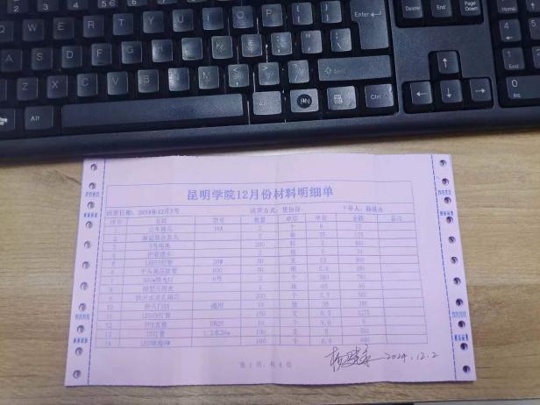 | 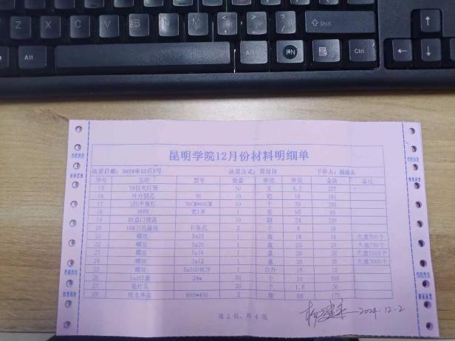
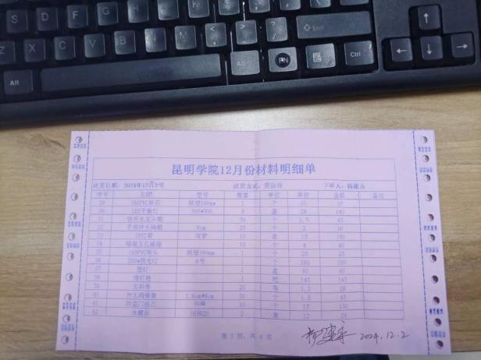 | 